1-a:

192.168.128.131

1-b:

254

2-a:

B-C-D

2-b:

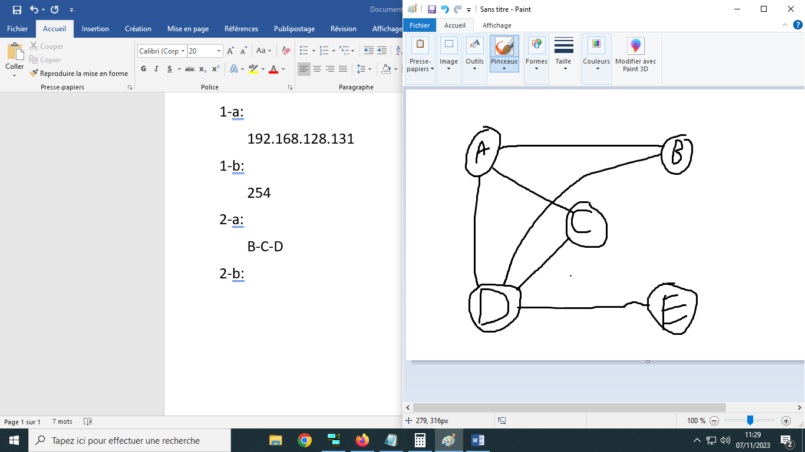

3:

|  |  |  |  |  |
| --- | --- | --- | --- | --- |
| Debit | 100kbps | 500kbps | 1 Mbps | 100Mbps |
| Metrique associee | 1000 | 200 | 10 | 1 |

4 -a :

F-H-I car le coup est de seulement 15 .

4-b :

|  |  |  |  |  |  |  |  |
| --- | --- | --- | --- | --- | --- | --- | --- |
| Destination | F | G | H | I | J | K | L |
| Metrique | 0 | 8 | 5 | 15 | 6 | 8 | 11 |

4-c :

Le routeur H car sans lui les seuls chemin possibles pour atteindre le routeur F sont I et G or le cout du routeur I est telement eleve que ca coute moins de passer par le routeur G

Exercice 2 :

1-a :

192.168.1.0

1-b:

192.168.1.255

1-c:

254

1-d: